20276 - מתמטיקה דיסקרטית
אוסף מספר 1
מטלת תרגול 17
אנא שים לב:
מלא בדייקנות את הטופס המלווה לממ"ן בהתאם לדוגמה שלפני המטלות.
העתק את מספר הקורס ומספר המטלה הרשומים לעיל.

שאלה 1
השאלה מתייחסת לשפת תחשיב הפסוקים ה"רשמית", בה קיימים רק שני קשרים: ∼, →.
אפשר להסתמך על האמור בכרך "לוגיקה" עמ' 48, 49 ובפרט בשאלות 2.13, 2.14 ותשובותיהן.

לכל פסוק α, יהיו:
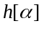: מספר ההופעות של קשר השלילה ב- α.
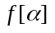: מספר ההופעות של הקשר → ב- α.
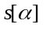: מספר ההופעות של סוגרים שמאליים ב- α.

(2 נק') |  | השלימי את ההגדרה הרקורסיבית הבאה של h (אין צורך לנמק):  עבור פסוק יסודי P: 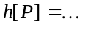  לכל פסוק α: 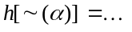  לכל שני פסוקים α, β: 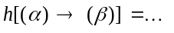
(2 נק') |  | כנ"ל עבור f .
(6 נק') |  | כנ"ל עבור s .
(15 נק') |  | הוכיחי באינדוקציה על בנַית פסוק את הנוסחה: 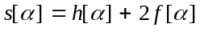.

שאלה 2
יהי 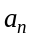 מספר פסוקי השפה מאורך 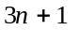 שאין בהם הופעות של פסוקים יסודיים מלבד 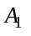.
הוכיחו ש- מקיים את יחס הרקורסיה
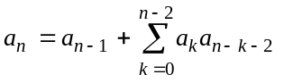
ומצאו את הערכים התחיליים.

שאלה 3
הוכיחו שבכל טאוטולוגיה ובכל סתירה יש פסוק יסודי המופיע לפחות פעמיים. הדרכה: הוכיחו באינדוקציה על בניית פסוק שאם φ הוא פסוק כך שכל פסוק יסודי מופיע ב- φ לכל היותר פעם אחת, φ אינו טאוטולוגיה ואינו סתירה.

שאלה 4
נסמן ב- K את קבוצת כל הפסוקים בשפת תחשיב הפסוקים.

- הוכח כי 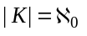 (הדרכה: פסוק הוא סוג מיוחד של מלה בשפה. מלה היא סדרה סופית של סימנים).
- הסבר מדוע הרלציה 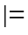 (גרירה טאוטולוגית) מעל K אינה רלציית סדר חלקי.
- הראה שהרלציה (שקילות טאוטולוגית) מעל K היא רלציית שקילות.

שאלה 5
שאלה זו ממשיכה את שאלה 4.
תהי 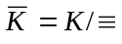 קבוצת מחלקות השקילות המוגדרות ע"י הרלציה .

- הוכח כי 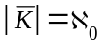 (ניתן להיעזר בממ"ן 13 שאלה 4).
- נגדיר רלציה R מעל 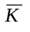:
עבור 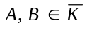, ARB אמ"ם יש פסוק במחלקה A הגורר טאוטולוגית פסוק כלשהו במחלקה B.
הוכח כי ARB אמ"ם כל פסוק ב- A גורר טאוטולוגית כל פסוק ב- B.
- הוכח כי R הוא רלציית סדר חלקי מעל .
הוכח כי ב- יש איבר גדול ביותר ואיבר קטן ביותר לגבי R. מיהם?

